附件4：
陇南电商平台购买方式

注意：请下单时务必在备注栏中注明：
1.如果需要开具中央财经大学抬头的发票，则备注：需要开具发票，中央财经大学 121000004000018468），电子邮箱地址；
2.如果需要开具其他抬头发票，则备注：中央财经大学推荐+需要开具发票(单位名称+税号)，电子邮箱地址；
3.如果不需要开具发票，则备注：中央财经大学推荐。

第一步：搜索“陇南电商”微信公众号，并关注
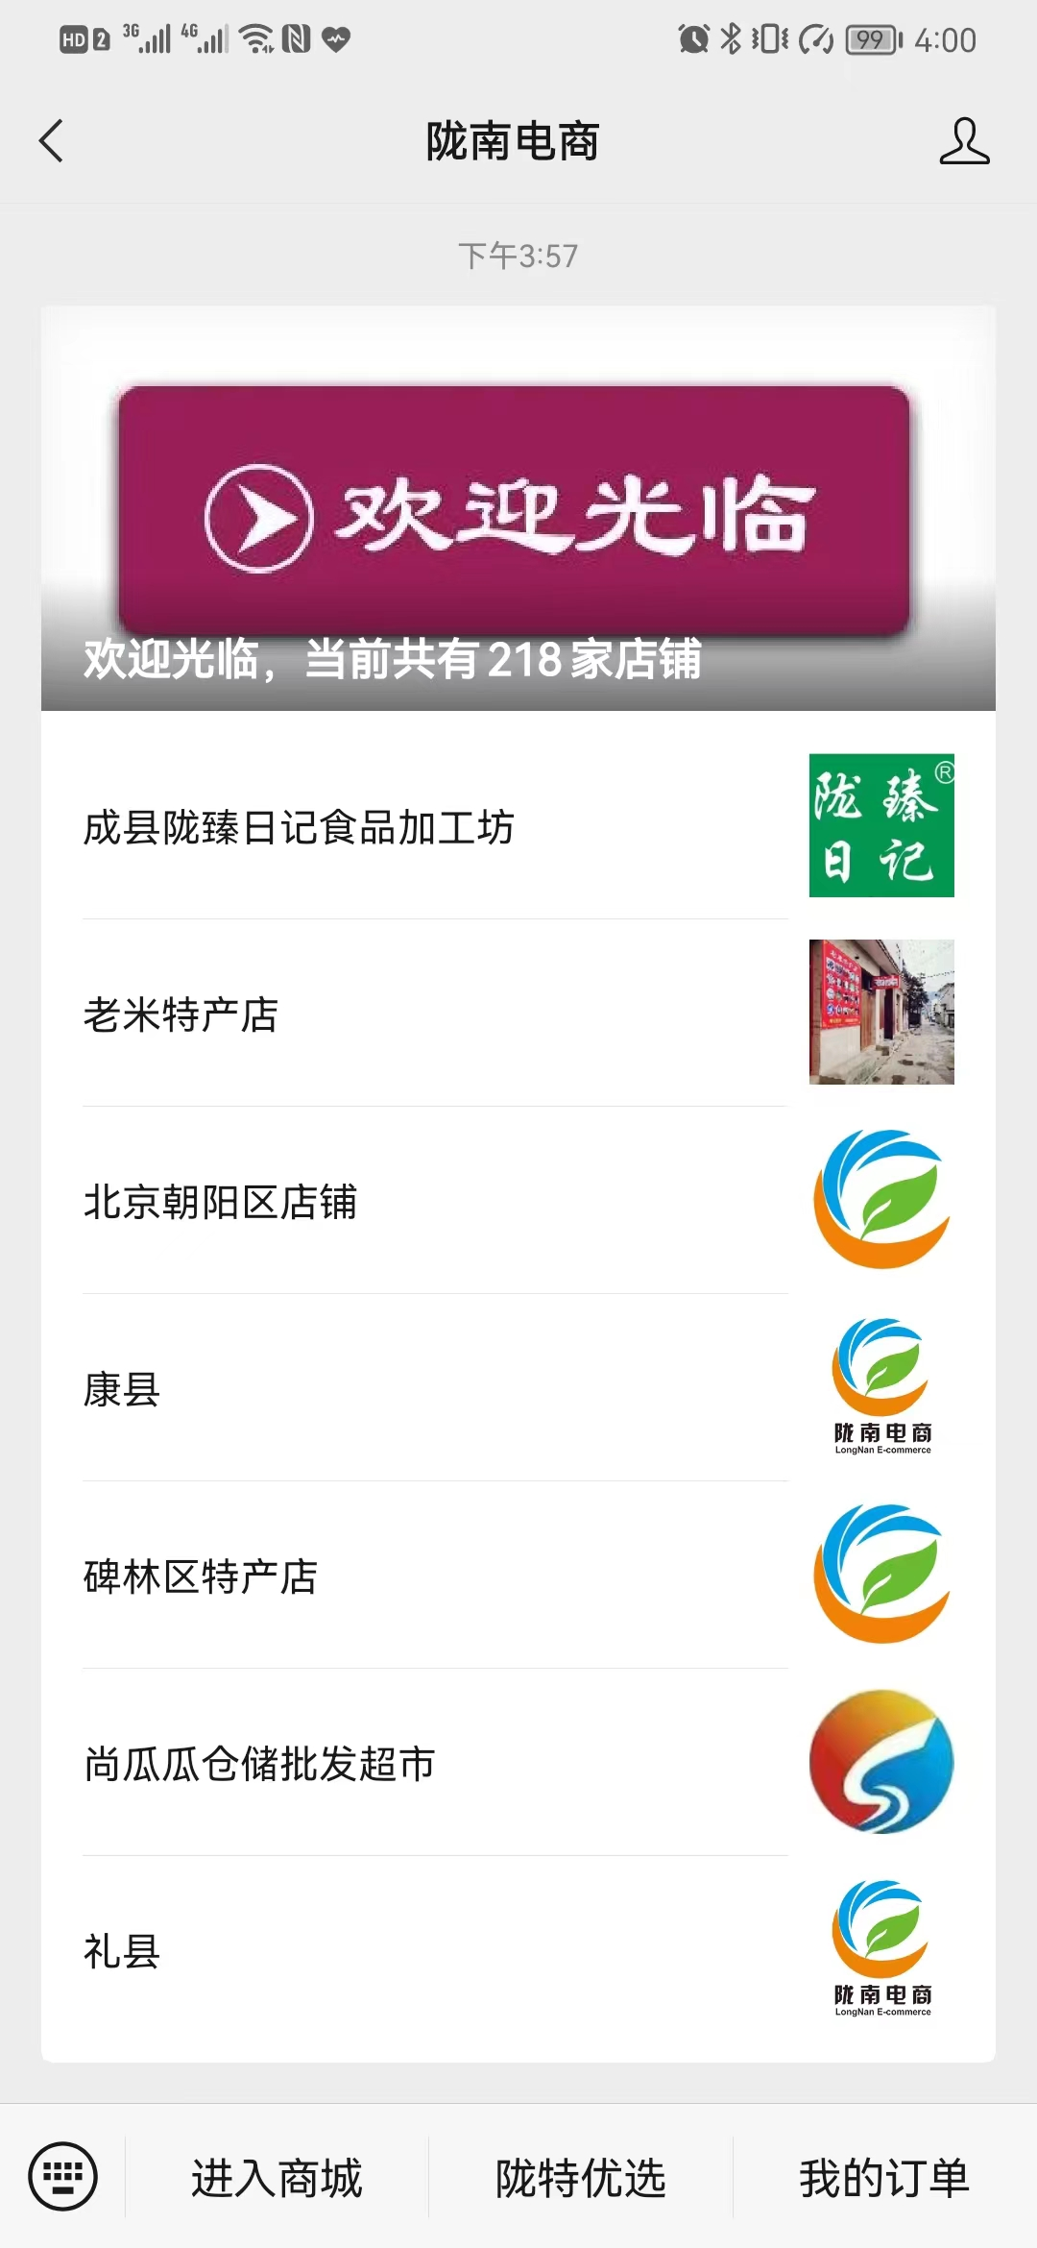
第二步：点击“进入商城”栏，进入陇南电商商城界面
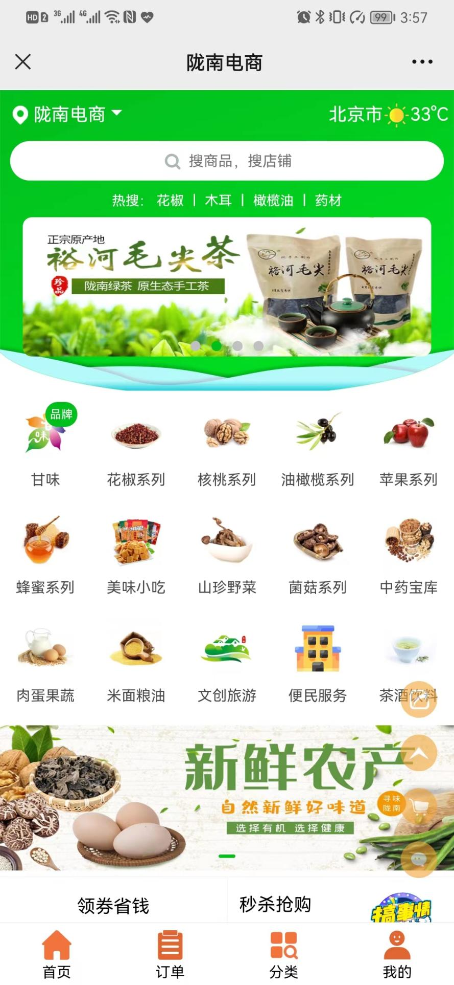
第三步：选择物品分类，点击自己喜欢的商品，比如选择“花椒系列”，点击“武都大红袍花椒”
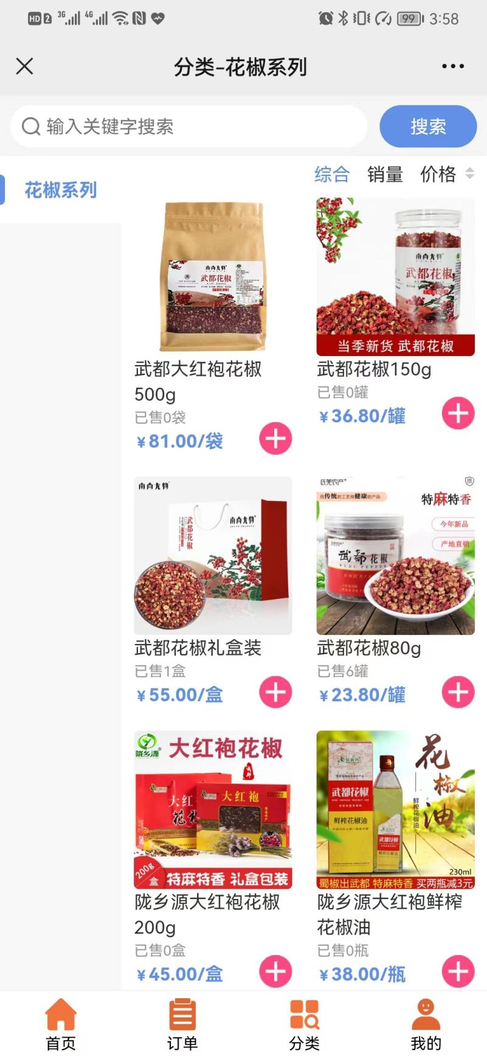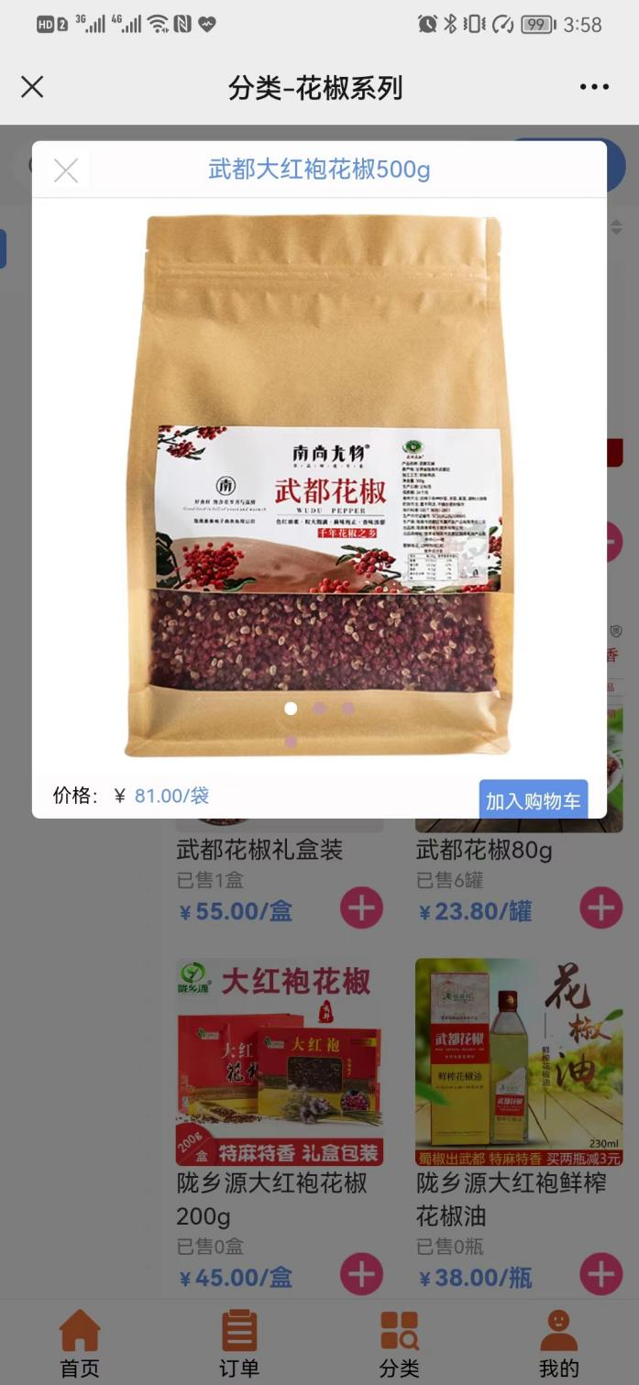

第四步：点击加入购物车，进入购物车结算，填写收货地址，并备注发票信息：中央财经大学，税号：121000004000018468。

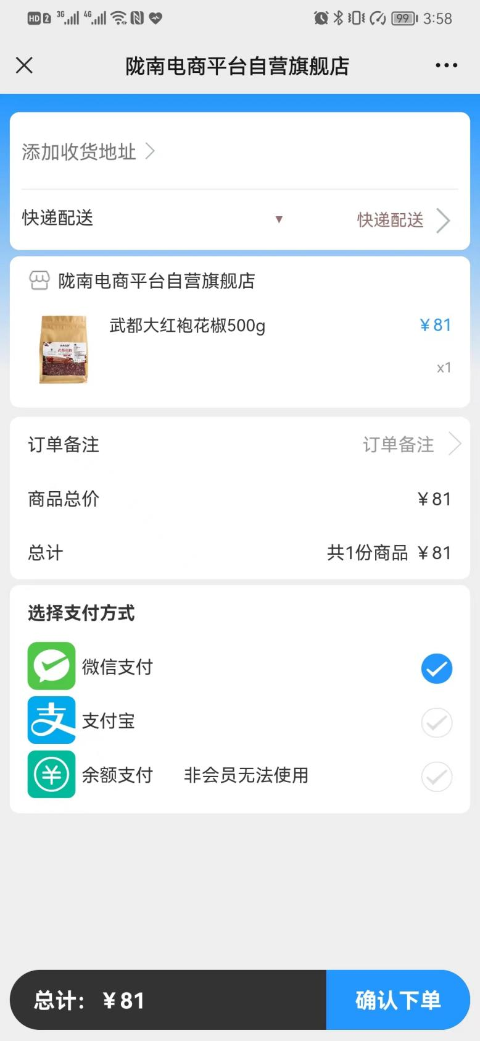

第五步：选择支付方式，点击确认下单，支付并完成购买。

